Додаток
до листа ЦПО для дітей та молоді Житомирської обласної ради
09.03.2026 № 07-141

Інформаційні матеріали обласного етапу всеукраїнського
відкритого заходу з авіамодельного спорту
(безпілотні літальні апарати)

Умови проведення та учасники
Обласний етап всеукраїнського відкритого заходу з авіамодельного спорту (безпілотні літальні апарати) (далі – БПЛА), (далі - захід) проводиться відповідно наказу до Міністерства освіти і науки України від 28 лютого 2024 року №239 «Про затвердження Положення про Всеукраїнські організаційно-масові заходи зі спортивно-технічних видів спорту та інших напрямів технічної творчості для дітей та молоді», зареєстрованого в Міністерстві юстиції України 19 квітня
2024 року №571/41916 (далі – Положення) та на виконання наказу Департаменту освіти і науки Житомирської обласної державної адміністрації від 14 січня
2026 року № 8 «Про проведення обласних етапів всеукраїнських відкритих заходів із спортивно-технічних видів спорту у 2026 році» з метою психологічної підтримки дітей та учнівської молоді в умовах воєнного стану, формування компетентностей особистості засобами авіамоделювання, а також підготовки делегацій Житомирщини до участі у Всеукраїнських заходах науково-технічного напряму.
До участі у заході запрошуються здобувачі освіти закладів загальної середньої та позашкільної освіти віком до 06 до 18 років включно, які є переможцями заходів цього напряму в територіальних громадах (далі – ТГ). Вік учасників визначається на день проведення заходу.
Кількісний склад команди від освітнього закладу – необмежений. Кожен член команди має право виступати в двох класах моделей. У випадку, коли від команди в одному класі моделей заявлено два та більше учасників, необхідно заздалегідь вказати хто з них буде виступати в командному заліку, а хто – в особистому. В командному заліку учасник має право виступати лише в одному класі моделей.
Очолює команду керівник-тренер, який забезпечує своєчасне оформлення документів, прибуття учнів на місце проведення заходу та необхідну морально-психологічну підтримку і допомогу, відповідає за безпеку життя, здоров’я учасників в дорозі та під час проведення заходу.
Програма заходу передбачає залікові польоти та виконання завдань у зазначених класах моделей:
безпілотний літальний апарат (на фігурне маневрування);
безпілотний літальний апарат (на перенесення вантажу):
безпілотний літальний апарат з використанням VR-окулярів.

Правила безпеки під час запусків БПЛА
До участі у заході допускаються безпілотні літальні апарати, розмір яких, разом із розкритими гвинтами не перевищує 50 см.
Учасник несе персональну відповідальність за технічний стан БПЛА, який використовується під час змагань.
Вимоги до безпілотних літальних апаратів:
До польотів допускаються лише технічно справні БПЛА, що не мають механічних пошкоджень корпусу, гвинтів, двигунів, систем керування та живлення.
Усі рухомі елементи БПЛА повинні бути надійно закріплені.
Акумуляторні батареї повинні бути справними, без ознак здуття, перегріву чи пошкодження.
Забороняється використання БПЛА, конструкція або оснащення яких може створювати загрозу життю чи здоров’ю людей.
Правила польоту:
Зліт, політ і посадка БПЛА дозволяється лише за командою судді. Забороняється злітати або заходити на посадку поза визначеною зоною. Польоти здійснюються виключно у межах визначеної зони.
У разі втрати керування учасник повинен негайно знизити висоту або здійснити аварійну посадку.
Поведінка на змагальному майданчику:
У зоні старту дозволено перебувати лише учасникам та суддям.
Забороняється торкатись БПЛА з увімкненими двигунами.
Дії у надзвичайних ситуаціях:
У разі аварії, падіння або загоряння БПЛА польоти негайно припиняються.
Учасники повинні виконувати всі вказівки суддів та організаторів.
За порушення правил безпеки учасник може бути відсторонений від змагань.
Відповідальність:
Учасник зобов’язується дотримуватись правил безпеки протягом усього часу перебування на змаганнях. Організатори не несуть відповідальності за пошкодження БПЛА, спричинені недотриманням правил.

Залікові польоти моделей
Залікові польоти безпілотних літальних апаратів (на фігурне маневрування) в ручному режимі. Пілот не повинен заходити в зону польоту. За кожну похибку виконання умов буде нараховано 10 штрафних балів.
Для визначення траєкторії і висоти маневрування квадрокоптера будуть використані пілони (вертикальні палиці висотою 2 метри, на яких розміщені позначки 1 м, 1,5 м та 2 м).
Політ на БПЛА (на фігурне маневрування) складається з 2-х етапів.
1) маневрування між трьома пілонами, які розташовані один від одного на відстані 2 метри для горизонтального польоту. На одному із пілонів на висоті 1,5м розміщений прямокутник розміром 50х60 см, через який обов’язково здійснюється проліт моделі. Горизонтальний політ БПЛА відбувається на висоті від 1,5 м до 2 м;
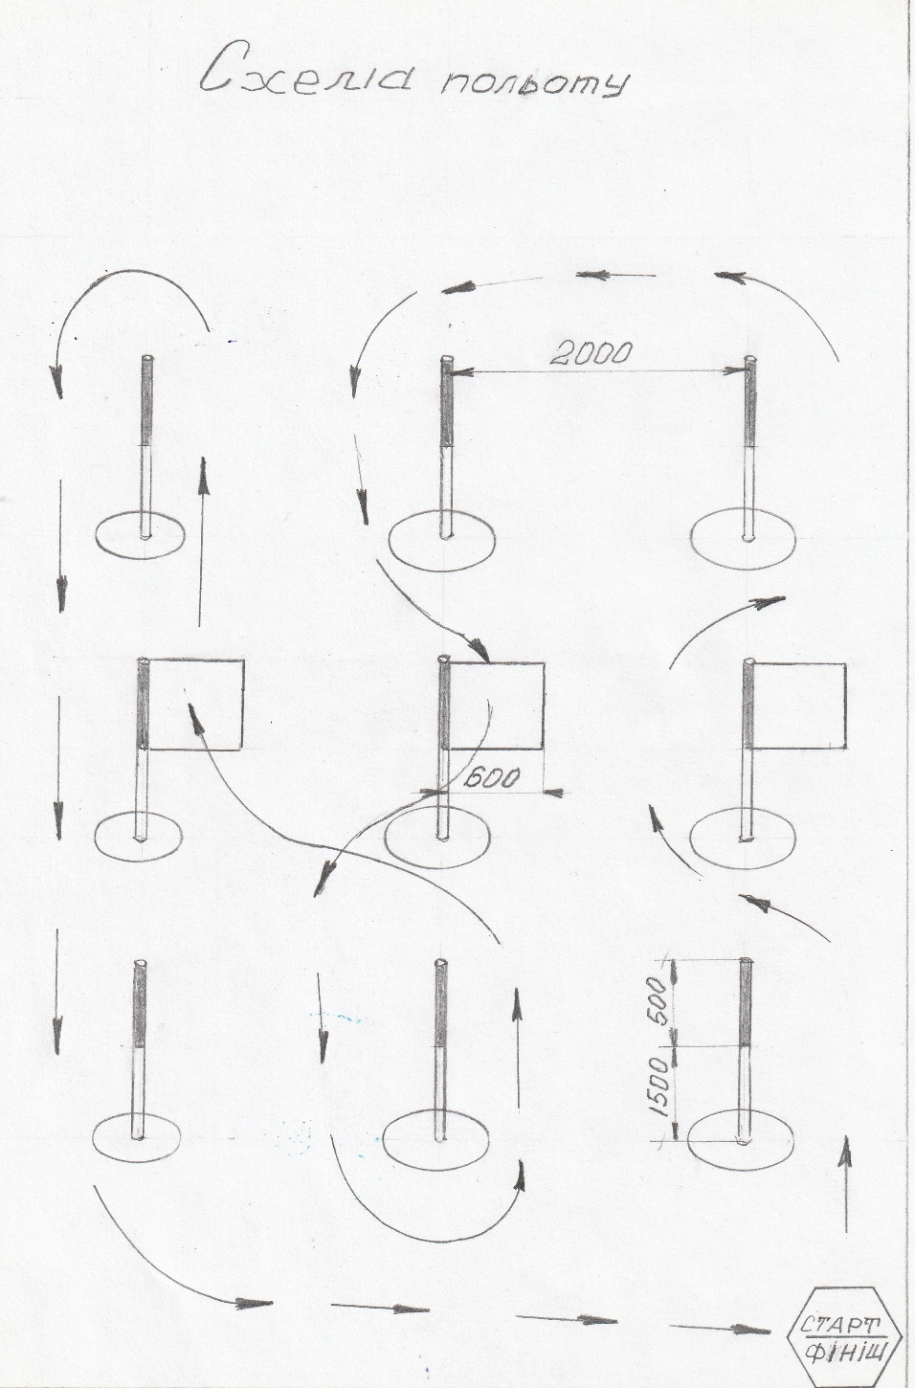
2) вертикальна змійка. Драбина ставиться вертикально площиною до пілота, на 90° від 1-го етапу комплексу (горизонтальної змійки).

Після проходження горизонтальної змійки безпілотний літальний апарат пролітає жовтий прямокутник, знижується до т. 2 та пролітає синій прямокутник і піднімається на висоту до т.4 щоб пролетіти червоний прямокутник.

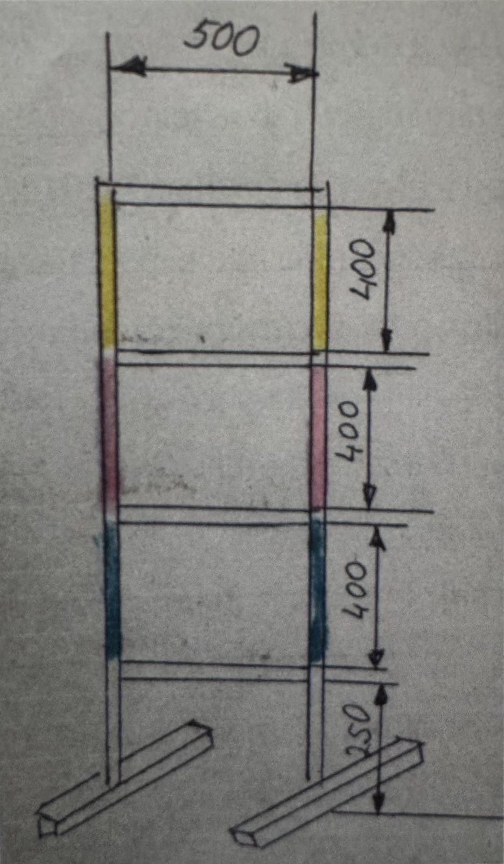

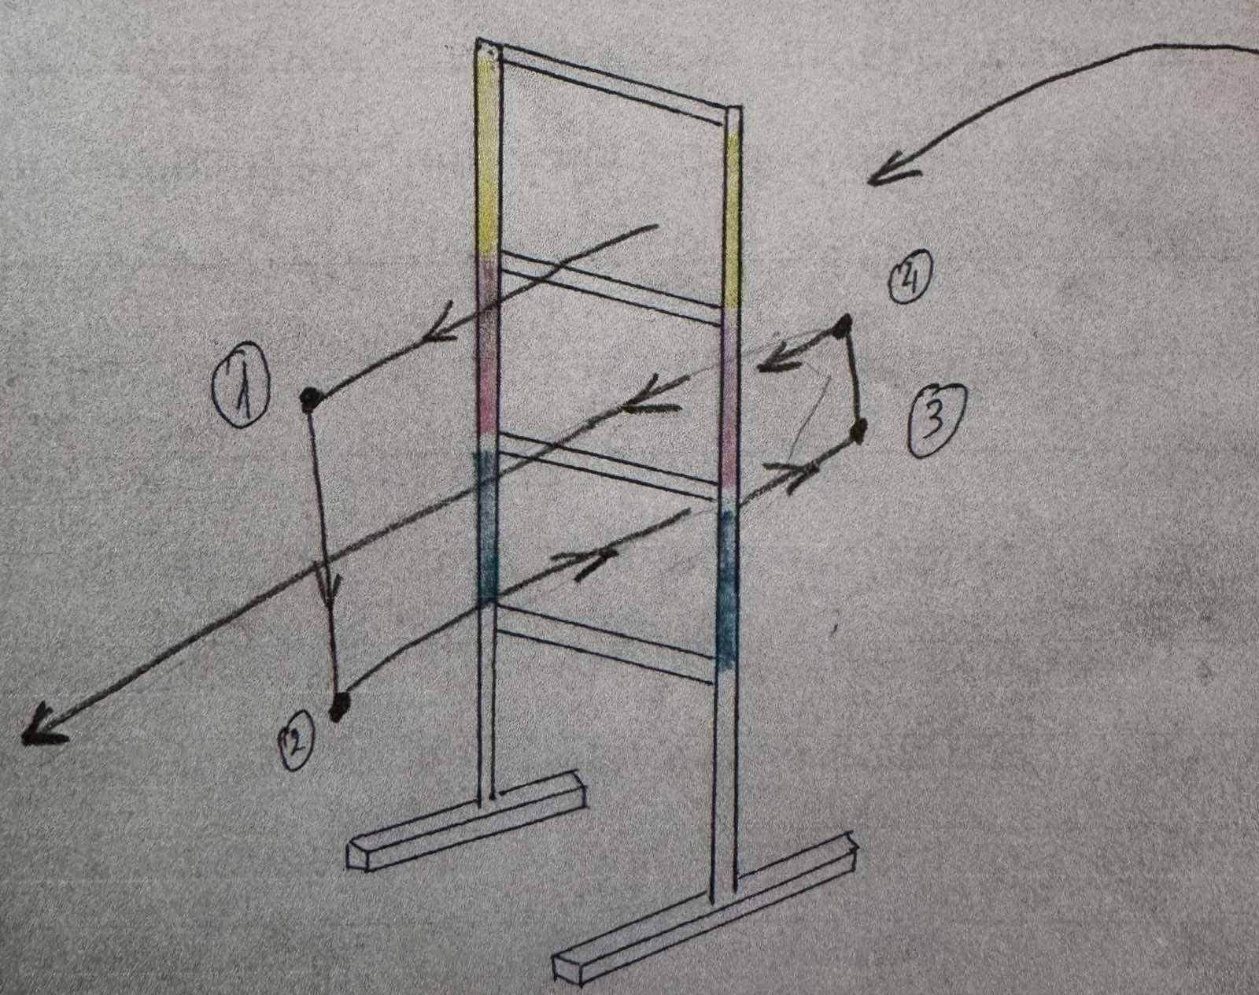

Всі елементи польотного комплексу виконуються тільки у вказаній послідовності. Не допускається ігнорування виконання жодного елемента програми. Пілот не може перейти до виконання наступного елемента, без виконання попереднього.

Політ безпілотного літального апарату (на перенесення вантажу) починається з обраної членами журі точки старту. Гачок та вантаж виготовляється учасником власноруч. Обов’язковою умовою є перенесення вантажу з точки А в точку Б (діаметр – 10 см, глибина – 2 см). Відстань від точки А до точки Б – 3 метри. Після проходження горизонтального польоту, учасник має скерувати БПЛА так, щоб він гачком зачепив вантаж у точці А і переніс його в точку Б, у підготовлену лунку. Після скидання вантажу модель завершує політ на квадрат розміром 30х30 см де і стартувала.
Пілот здійснює три польоти, з яких вибирається найкращий результат.

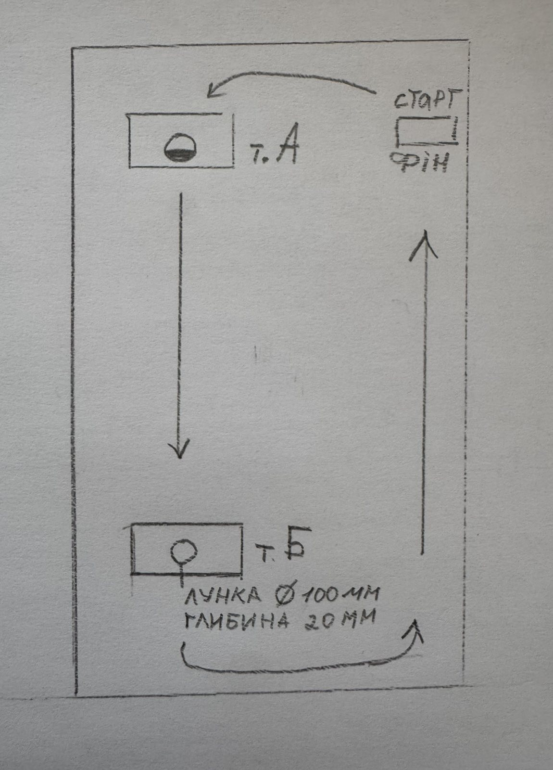

Політ безпілотного літального апарату з використанням VR-окулярів.
Керування БПЛА здійснюється виключно через VR-окуляри. Політ виконується у визначеній зоні. Учасник повинен здійснити зліт із визначеного стартового майданчика та послідовно пройти маршрут. При цьому необхідно дотримуватись заданої висоти та напрямку руху. Виконати посадку в межах посадкової зони.
Залікові польоти безпілотних літальних апаратів з використанням
VR-окулярів з визначенням траєкторії фігурного маневрування усіх елементів польотного комплексу будуть визначені суддівською колегією у день проведення заходу.

Підведення підсумків
Особиста та командна першості визначаються згідно із діючими Правилами, а саме:
1. Особиста першість у кожному класі моделей визначається за найбільшою сумою балів, набраних учасником за заліковий політ.
2. Командні результати визначаються за сумою балів, визначеними за такою формулою:
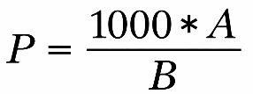
3. Визначення командних балів (Р), де А – кращий результат в даному класі моделей, В – результат відповідної команди.
4. При однакових результатах, учасникам надається право на додаткові польоти для визначення переможця.
5. Командна першість визначається за сумою максимальних балів, набраних членами команди в особистому заліку в трьох різних класах моделей.

ЗАЯВКА
на участь в обасному етапі всеукраїнського
відкритого заходу з авіамодельного спорту (БПЛА)
від _______________________________________________________
(у заявці не допускаються будь-які скорочення у назвах установ, прізвищах, іменах, по батькові та посадах керівників, відсутність мобільних телефонів, електронних адрес, ідентифікаційного номеру)

Клас моделі
Назва моделі
Прізвище
Ім’я
По батькові
Дата народження
Заклад загальної середньої освіти
Клас
Заклад позашкільної освіти
Гурток
Педагогічний керівник
(повністю прізвище, ім’я, по батькові, посада, місце роботи, телефон)
Домашня адреса учасника
Ідентифікаційний код учасника (або одного із батьків)
Контактний телефон учасника
Електронна пошта учасника
Цією заявкою підтверджую, що вище перелічені дані про мене достовірні, я ознайомлений із вимогами Положення, зобов’язуюсь їх виконувати та дотримуватися розпорядку проведення заходу, а також даю згоду ЦПО для дітей та молоді ЖОР на використання моїх персональних даних, наведених у цій заявці, оприлюднення результатів моєї участі у заході та права вільного використання, розміщення на сайті Центру, сторінках періодичних видань та у Всеукраїнських заходах відповідного напряму з обов’язковим зазначенням авторства.
(Прізвище, ім’я та по батькові учасника) |  |  | ^{(Особистий підпис)}
Керівник місцевого органу
управління освітою
 |  | ^{підпис} |  |  | ^{Прізвище, ім’я та}  ^{по батькові}

М.П.

